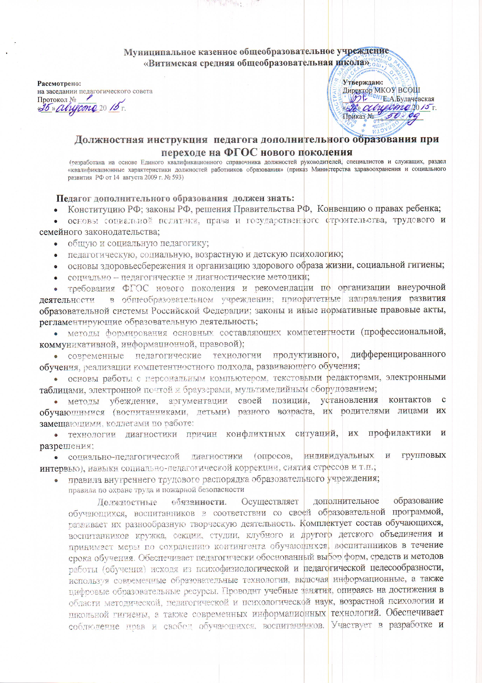
Муниципальное казенное общеобразовательное учреждение «Витимская средняя общеобразовательная школа»
Утверждаю:
Директор МКОУ ВСОШ ___________Е.А.Булачевская
«___»______________20___ г.
Приказ № _____________
Рассмотрено:
на заседании педагогического совета
Протокол № _____
«___»____________20 ___ г.

Должностная инструкция педагога дополнительного образования при переходе на ФГОС нового поколения
(разработана на основе Единого квалификационного справочника должностей руководителей, специалистов и служащих, раздел «квалификационные характеристики должностей работников образования» (приказ Министерства здравоохранения и социального развития РФ от 14 августа 2009 г. № 593)

Педагог дополнительного образования должен знать:
- Конституцию РФ; законы РФ, решения Правительства РФ, Конвенцию о правах ребенка;
- основы социальной политики, права и государственного строительства, трудового и семейного законодательства;
- общую и социальную педагогику;
- педагогическую, социальную, возрастную и детскую психологию;
- основы здоровьесбережения и организацию здорового образа жизни, социальной гигиены;
- социально – педагогические и диагностические методики;
- требования ФГОС нового поколения и рекомендации по организации внеурочной деятельности в общеобразовательном учреждении; приоритетные направления развития образовательной системы Российской Федерации; законы и иные нормативные правовые акты, регламентирующие образовательную деятельность;
- методы формирования основных составляющих компетентности (профессиональной, коммуникативной, информационной, правовой);
- современные педагогические технологии продуктивного, дифференцированного обучения, реализации компетентностного подхода, развивающего обучения;
- основы работы с персональным компьютером, текстовыми редакторами, электронными таблицами, электронной почтой и браузерами, мультимедийным оборудованием;
- методы убеждения, аргументации своей позиции, установления контактов с обучающимися (воспитанниками, детьми) разного возраста, их родителями лицами их замещающими, коллегами по работе;
- технологии диагностики причин конфликтных ситуаций, их профилактики и разрешения;
- социально-педагогической диагностики (опросов, индивидуальных и групповых интервью), навыки социально-педагогической коррекции, снятия стрессов и т.п.;
- правила внутреннего трудового распорядка образовательного учреждения;
правила по охране труда и пожарной безопасности
Должностные обязанности. Осуществляет дополнительное образование обучающихся, воспитанников в соответствии со своей образовательной программой, развивает их разнообразную творческую деятельность. Комплектует состав обучающихся, воспитанников кружка, секции, студии, клубного и другого детского объединения и принимает меры по сохранению контингента обучающихся, воспитанников в течение срока обучения. Обеспечивает педагогически обоснованный выбор форм, средств и методов работы (обучения) исходя из психофизиологической и педагогической целесообразности, используя современные образовательные технологии, включая информационные, а также цифровые образовательные ресурсы. Проводит учебные занятия, опираясь на достижения в области методической, педагогической и психологической наук, возрастной психологии и школьной гигиены, а также современных информационных технологий. Обеспечивает соблюдение прав и свобод обучающихся, воспитанников. Участвует в разработке и реализации образовательных программ. Составляет планы и программы занятий, обеспечивает их выполнение. Выявляет творческие способности обучающихся, воспитанников, способствует их развитию, формированию устойчивых профессиональных интересов и склонностей. Организует разные виды деятельности обучающихся, воспитанников ориентируясь на их личности, осуществляет развитие мотивации их познавательных интересов, способностей. Организует самостоятельную деятельность обучающихся, воспитанников, в том числе исследовательскую, включает в учебный процесс проблемное обучение, осуществляет связь обучения с практикой, обсуждает с обучающимися, воспитанниками актуальные события современности. Обеспечивает и анализирует достижения обучающихся, воспитанников. Оценивает эффективность обучения, учитывая овладение умениями, развитие опыта творческой деятельности, познавательного интереса, используя компьютерные технологии, в т.ч. текстовые редакторы и электронные таблицы в своей деятельности. Оказывает особую поддержку одаренным и талантливым обучающимся, воспитанникам, а также обучающимся, воспитанникам, имеющим отклонения в развитии. Организует участие обучающихся, воспитанников в массовых мероприятиях. Участвует в работе педагогических, методических советов, объединений, других формах методической работы, в работе по проведению родительских собраний, оздоровительных, воспитательных и других мероприятий, предусмотренных образовательной программой, в организации и проведении методической и консультативной помощи родителям или лицам, их заменяющим, а также педагогическим работникам в пределах своей компетенции. Обеспечивает охрану жизни и здоровья обучающихся, воспитанников во время образовательного процесса. Обеспечивает при проведении занятий соблюдение правил охраны труда и пожарной безопасности. При выполнении обязанностей старшего педагога дополнительного образования наряду с выполнением обязанностей, предусмотренных по должности педагога дополнительного образования, осуществляет координацию деятельности педагогов дополнительного образования, других педагогических работников в проектировании развивающей образовательной среды образовательного учреждения. Оказывает методическую помощь педагогам дополнительного образования, способствует обобщению передового их педагогического опыта и повышению квалификации, развитию их творческих инициатив.
Требования к квалификации. Высшее профессиональное образование или среднее профессиональное образование в области, соответствующей профилю кружка, секции, студии, клубного и иного детского объединения без предъявления требований к стажу работы либо высшее профессиональное образование или среднее профессиональное образование и дополнительная профессиональная подготовка по направлению "Образование и педагогика" без предъявления требований к стажу работы.
Для старшего педагога дополнительного образования - высшее профессиональное образование и стаж педагогической работы не менее 2 лет.

С инструкцией ознакомлен(а)________________________________________
подпись расшифровка
«___» _____________ 20____ г.

С инструкцией ознакомлен(а)________________________________________
подпись расшифровка
«___» _____________ 20____ г.

С инструкцией ознакомлен(а)________________________________________
подпись расшифровка
«___» _____________ 20____ г.

С инструкцией ознакомлен(а)________________________________________
подпись расшифровка
«___» _____________ 20____ г.

